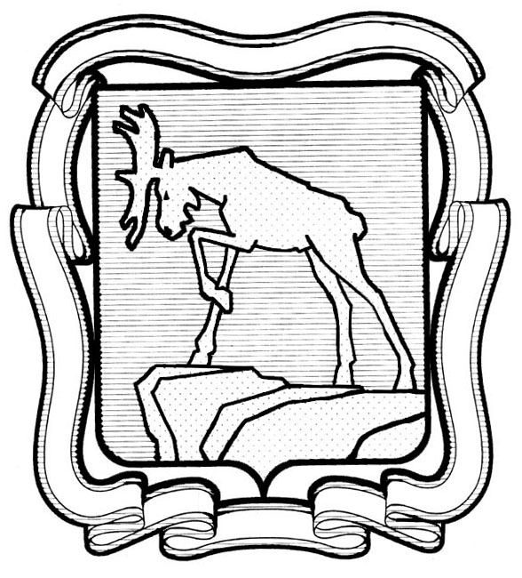
ПРОЕКТ

СОБРАНИЕ ДЕПУТАТОВ МИАССКОГО ГОРОДСКОГО ОКРУГА
ЧЕЛЯБИНСКАЯ ОБЛАСТЬ
__________СЕССИЯ СОБРАНИЯ ДЕПУТАТОВ МИАССКОГО ГОРОДСКОГО ОКРУГА ШЕСТОГО СОЗЫВА

РЕШЕНИЕ №____________
от ________________ г.
Об отмене Решения Собрания депутатов Миасского городского округа от 27.01.2023 № 6 «О ликвидации Контрольно-счетной палаты Миасского городского округа»

Рассмотрев предложение Председателя Собрания депутатов Миасского городского округа Д.Г. Проскурина об отмене Решения Собрания депутатов Миасского городского округа от 27.01.2023 № 6 «О ликвидации Контрольно-счетной палаты Миасского городского округа», Апелляционное определение Второго апелляционного суда общей юрисдикции № 66а-727/2023 от 16 августа 2023 года, учитывая рекомендации постоянной комиссии по вопросам законности, правопорядка и местного самоуправления, руководствуясь Федеральным законом от 06.10.2003 г. №131-Ф3 «Об общих принципах организации местного самоуправления в Российской Федерации» и Уставом Миасского городского округа, Собрание депутатов Миасского городского округа
РЕШАЕТ:
1. Отменить с момента принятия Решение Собрания депутатов Миасского городского округа от 27.01.2023 № 6 «О ликвидации Контрольно-счетной палаты Миасского городского округа».

2. Настоящее Решение опубликовать в установленном порядке.
3. Контроль исполнения настоящего Решения возложить на комиссию по вопросам по вопросам законности, правопорядка и местного самоуправления.

Председатель
Собрания депутатов Миасского городского округа Д.Г. Проскурин

Глава
Миасского городского округа Е.В. Ковальчук

